1.

while логическое_выражение {

выражение1;

…

выражение2;

}

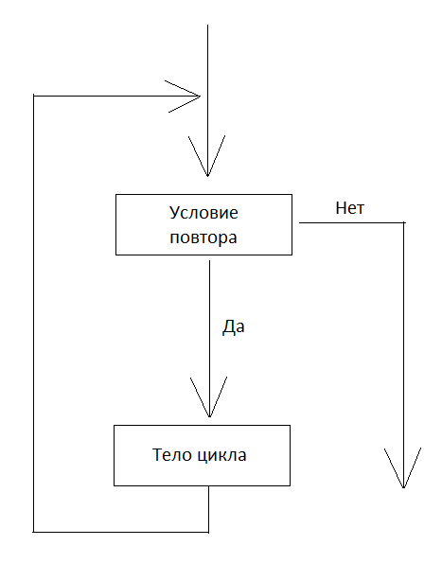

2.

do {

//задание

} while (условие);

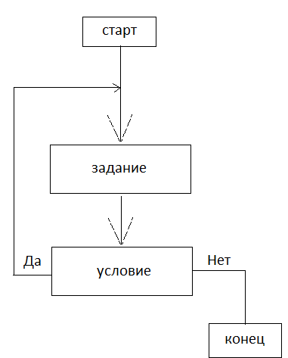

3.

for (начальное значение; условие; оператор счетчика) {

код для выполнения каждой итерации

}

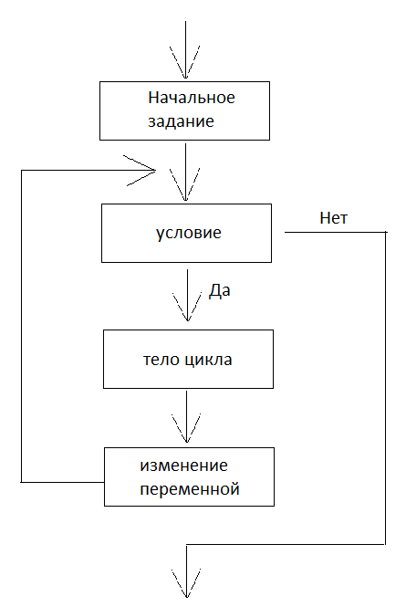

4.

while голоден {

Купи пирожок;

Съешь пирожок;

}

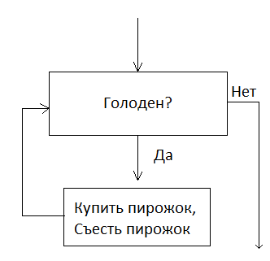

Пока не исчезнет чувство голода повторять:

1. Купить пирожок
2. Съесть пирожок.
3. Конец цикла

5.

количество слов, a=5;

количество дней, d=1;

если d <= 10, то а=а+2 и d=d+1

иначе вывести а, конец цикла

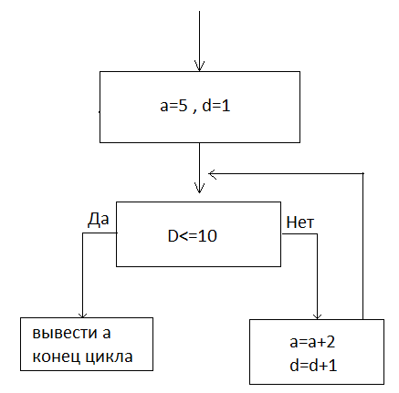

количество слов == 140

6.

1) Вывести столбец чисел от 1 до 50.

2) Вывести столбец четных чисел в промежутке от 0 до 100.

3) Найти сумму чисел от 1 до 100.